

ประกาศเทศบาลตำบลหนองกระทุ่ม
เรื่อง ประกาศใช้แผนดำเนินงาน ประจำปี พ.ศ. ๒๕๕๗
……………………………………
ตามระเบียบกระทรวงมหาดไทย ว่าด้วยการจัดทำแผนพัฒนาขององค์กรปกครองส่วนท้องถิ่น พ.ศ.๒๕๔๘ ข้อ ๒๖ กำหนดให้องค์กรปกครองส่วนท้องถิ่นจัดทำแผนดำเนินงาน ซึ่งเทศบาลตำบลหนองกระทุ่มได้ดำเนินการตามขั้นตอนของระเบียบฯ และคณะกรรมการพัฒนาเทศบาลตำบลหนองกระทุ่มได้พิจารณาให้ความเห็นชอบแล้ว นั้น
เพื่อให้การปฏิบัติเป็นไปตามระเบียบกระทรวงมหาดไทย ว่าด้วยจัดทำแผนพัฒนาขององค์กรปกครองส่วนท้องถิ่น พ.ศ. ๒๕๔๘ ข้อ ๒๖ (๒) เทศบาลตำบลหนองกระทุ่มจึงประกาศใช้แผนดำเนินงานประจำปีงบประมาณ ๒๕๕๗ ของเทศบาลตำบลหนองกระทุ่ม ให้ทราบโดยทั่วกัน

จึงประกาศให้ทราบโดยทั่วกัน
ประกาศ ณ วันที่ ๒๑ ตุลาคม ๒๕๕๖
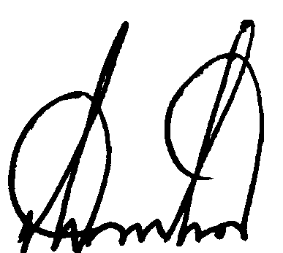

(นายธง กาฬภักดี)
นายกเทศมนตรีตำบลหนองกระทุ่ม

